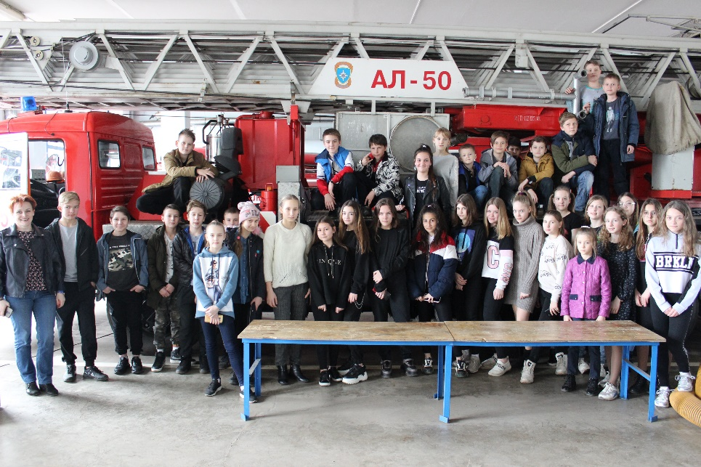
3 марта 2020г. в рамках проведения Года Памяти и Славы в соответствии с планом мероприятий празднования 75-летия победы в Великой Отечественной войне, с целью воспитания чувства патриотизма, в рамках работы кружка внеурочной деятельности «Моя любимая Кубань» состоялась экскурсия для учащихся 6 «А» класса МБОУ СОШ № 38 в ФАУ ДПО «Краснодарский учебный центр ФПС» г. Краснодара. Ребята услышали историю развития пожарной службы города Краснодара, рассказы о героическом прошлом, настоящем и будущем, познакомились с бесстрашными людьми, ежедневно идущими на риск ради спасения жизни людей.
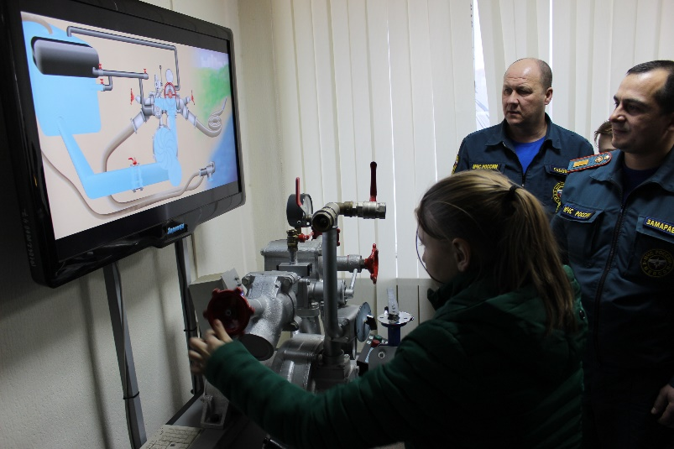
Прошло уже 75 лет со дня Победы нашего народа в Великой Отечественной войне. Многое изменилось с тех времен. Изменились взгляды людей, их быт. Время внесло свои коррективы в жизнь страны, но подвиг защитников Родины – бессмертен. Краснодарские пожарные вели борьбу с врагом наравне со всем народом, отстаивая каждую пядь родной земли от всепоглощающего пламени войны. 50 % личного состава через 10-15 дней ушли в армию, а их место заняли женщины и те, кто был признан негодным к строевой. Служба неслась в две смены по суткам. Пожарные города не только тушили сложные пожары, но и выполняли особо важные задания фронта.
Учащиеся прошли по залам музея, где собраны различные средства защиты, костюмы и приспособления, есть зал посвященный истории возникновения пожарной службы со стеной Героев СССР и России, зал гражданской обороны. В зале современности ознакомили с мероприятиями по обеспечению безопасности Олимпиады-2014 в городе Сочи, о работе государственного пожарного надзора и системы РСЧС. В завершении мероприятия ребята убедились, что профессия спасателя и пожарного не так проста, как кажется на первый взгляд. Учащиеся пообещали, сотрудникам МЧС более внимательно относится к правилам безопасного поведения.
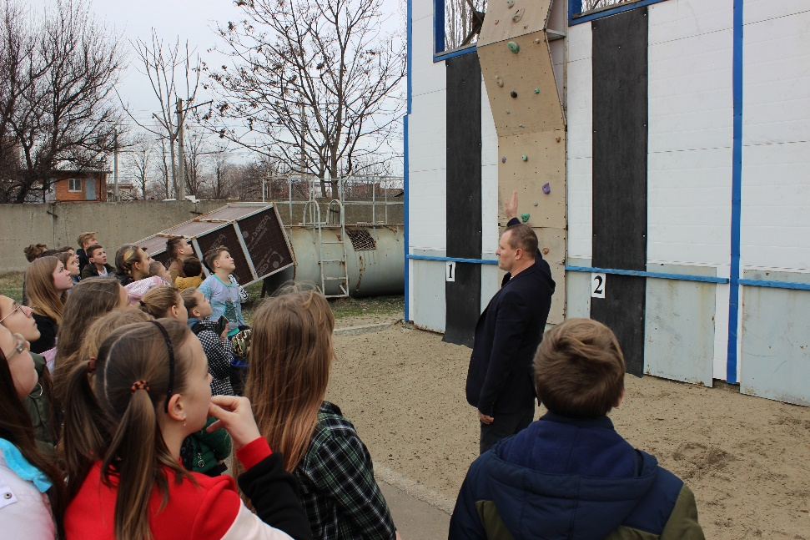
Ребятам очень понравилось. Особенно сильное впечатление оставило знакомство с пожарной техникой. Удивили и поразили мальчишек и девчонок искореженные автомобили для отработки навыков помощи при аварии, компьютерные классы и тренажеры.

